ข้อมูลจากงบการเงิน Q4 65
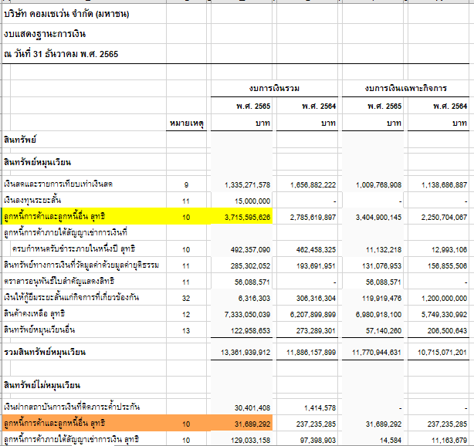

ข้อมูลจาก MD&A Q4 65
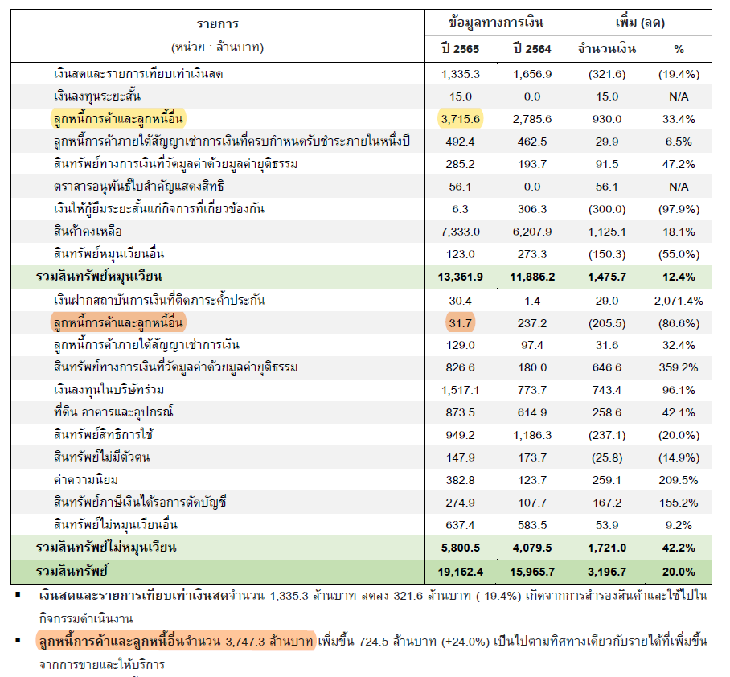
ข้อมูลจากหมายเหตุประกอบงบ Q4 65
